Общий функционал
для Веб клиента

«БФТ» - 2015 г.

Оглавление
1. Общая информация 3
2. Вход в систему 3
3. Обмен сообщениями между пользователями 5
4. Выбор нужного пункта меню 6
5. фильтр поиска в меню 7
6. Изменение информации паролей для входа в систему и интеграции с ООС и ЭТП 7
7. Панель инстриментов 10
8. Основные справочники 10
8.1. Выбор классификаторов ОКПД и ОКВЭД действующих с 1.01.2016 г. 10
8.2. Организаций 12
8.3. Иерархия организаций 14
8.4. Товаров, работ и услуг 14
8.5. Нормативных цен 16
8.6. Строки бюджета 17
8.7. Строки плана ФХД 18
9. Выход из программы 18
10. Отчеты 19
10.1. Информация о торгах и других закупках 19
10.2. Статистика по закупкам 20
10.3. Совокупный годовой объем закупок 21

- Общая информация
Настоящий документ описывает порядок действий в системе «АЦК-Госзаказ» по входу, выполнению сервисных операций, просмотр справочников.Более подробное описание документов смотрите в соответствующей документации.
Для работы с документом рекомендуется использовать панель навигации MS Office.
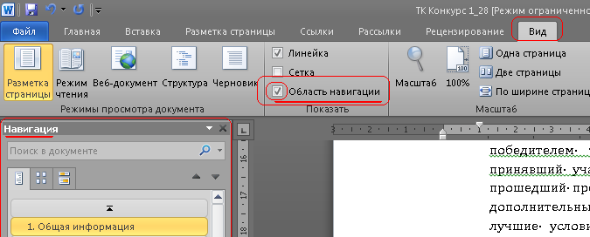
- Вход в систему
- При переходе по ссылке , откроется окно входа в систему:
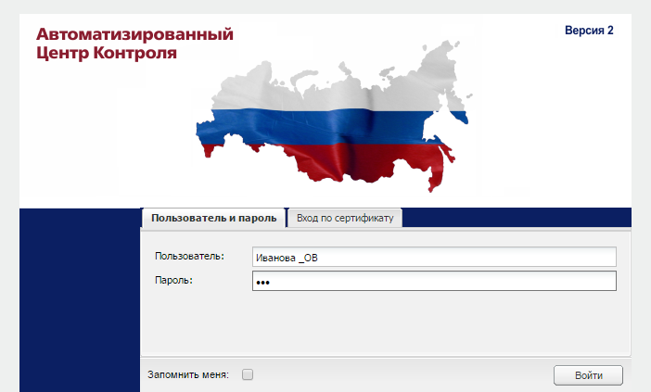

В полях Пользователь / Пароль указываются данные пользователя. И нажимается кнопка «Войти».
- При входе в программу необходимо указать Бюджет по умолчанию, для того, чтобы все документы создавались в одном выбранном бюджете. Для этого развернуть меню «Рабочий стол» и выбрать «Бюджет по умолчанию»:
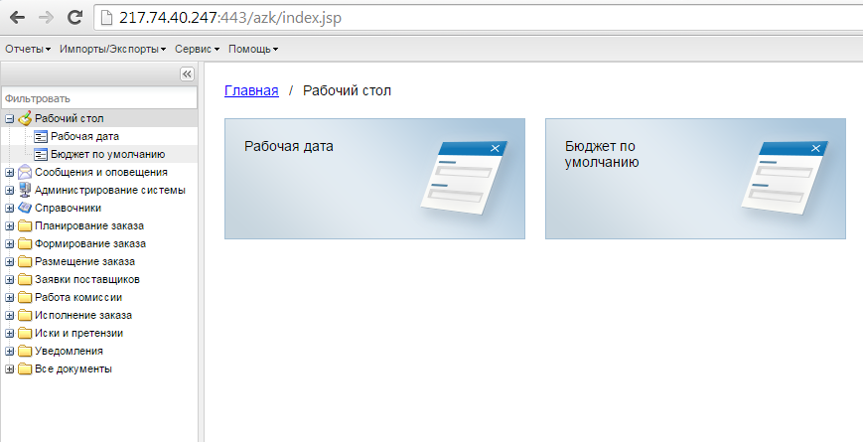
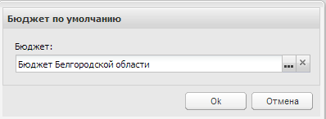
- Рабочая дата – дата под которой будут создавать ЭД системы. По умолчанию текущая, но есть возможность ее изменить в меню «Рабочий стол»-«Рабочая дата»:

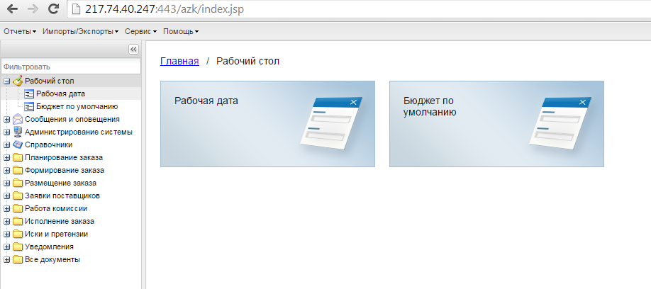
- Обмен сообщениями между пользователями
Для пользователей есть возможность обмена текстовыми сообщениями. Создаются в меню «Сообщения и оповещения» - «Почтовые сообщения» - Входящие :
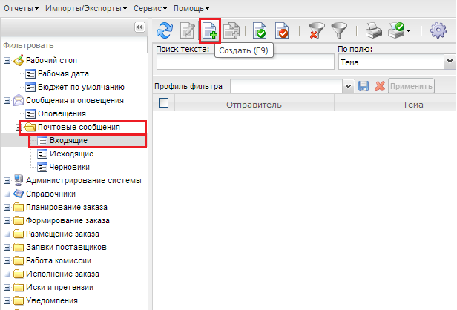
В созданном сообщении указывается Получатель (выбрать из справочника), тема и текст сообщения:
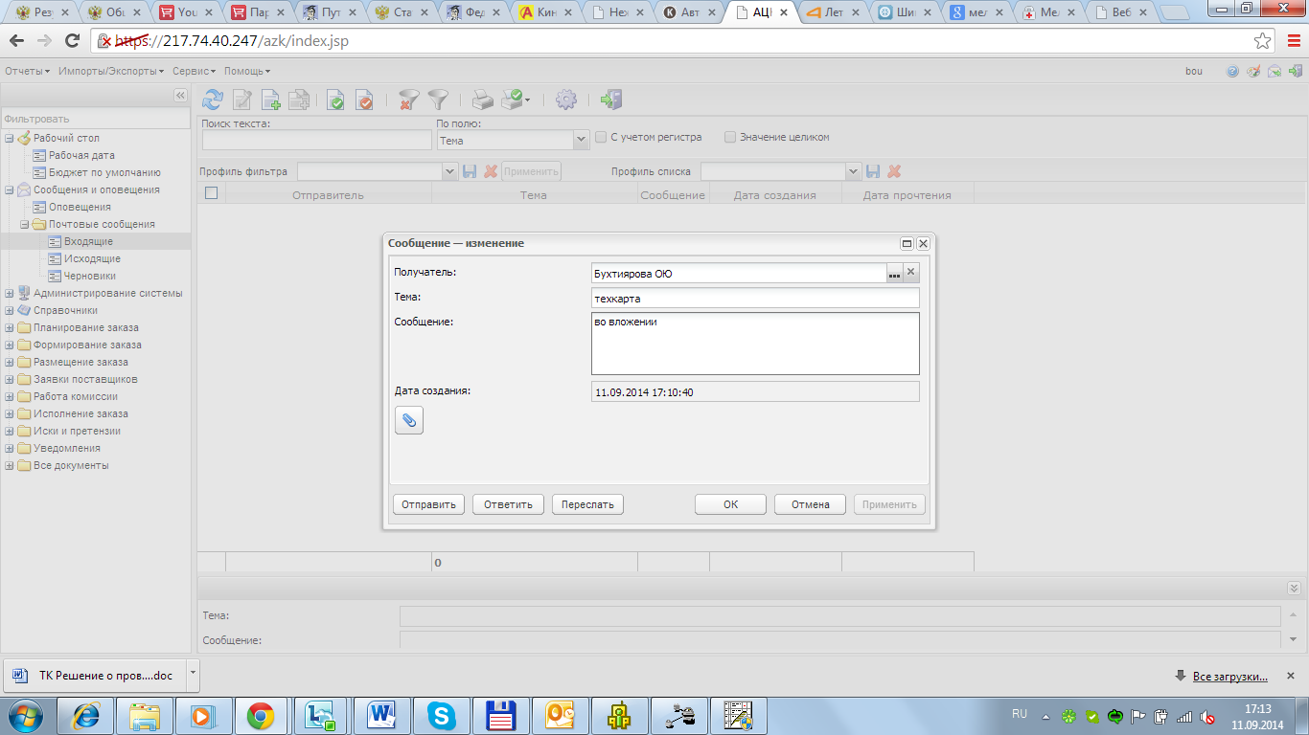
По значку можно прикрепить вложение.
- Выбор нужного пункта меню
Выбрать нужный пункт меню можно как в дереве, разворачивая группы меню нажатием на «+», так и справа :
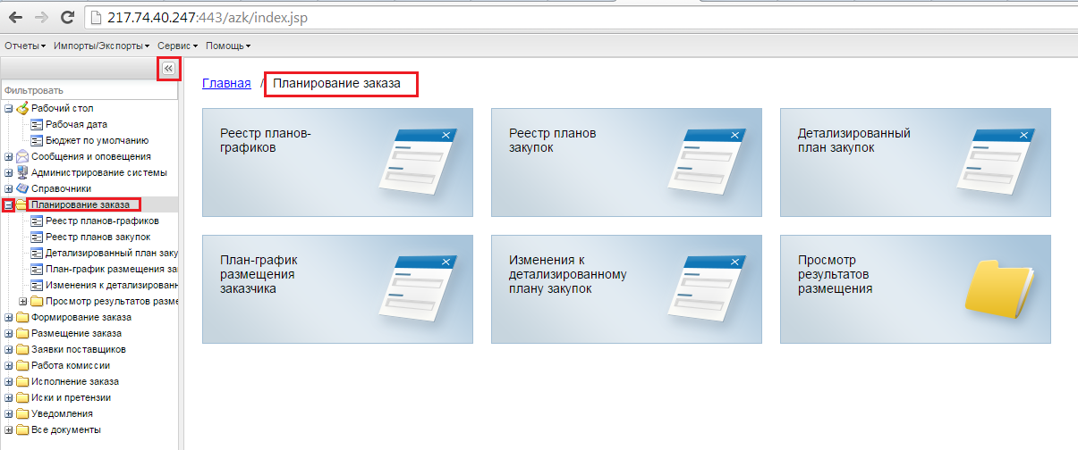
Также дерево меню можно свернуть, нажав на 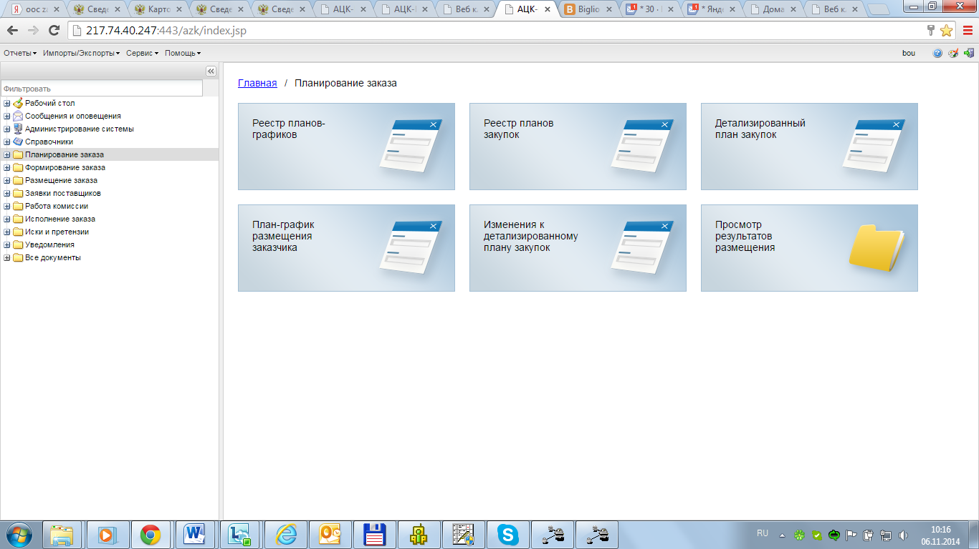
- фильтр поиска в меню
Для поиска в меню можно воспользоваться строкой фильтрации:
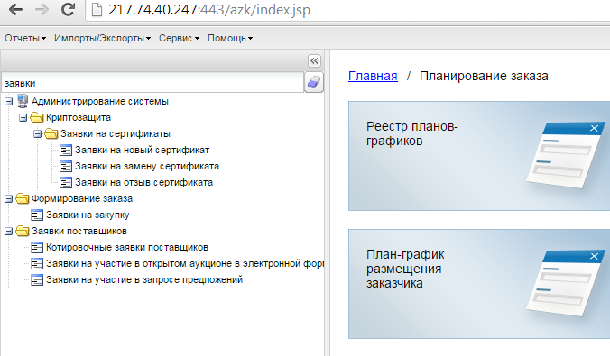

- Изменение информации паролей для входа в систему и интеграции с ООС и ЭТП

- Для корректного обмена с сайтом ООС (выгрузки извещений, сведений о Контрактах и тд.) обязательно необходимо указать пароль и логин от личного кабинета на ООС, в меню «Сервис» - «Задать пароль и логин ООС»:

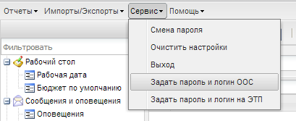

В открывшемся окошке ввести логин и пароль от официального сайта!!!

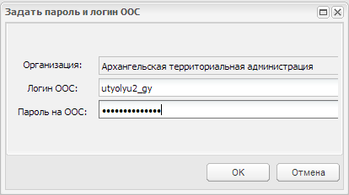

- Для корректного обмена данными с ЭТП обязательно необходимо указать логин и пароль от личного кабинета на ЭТП:
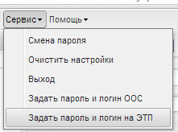
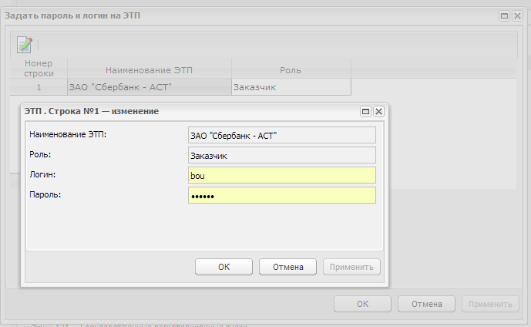

- После первоначального входа в систему есть возможность поменять пароль в меню «Сервис» - «Смена пароля»:

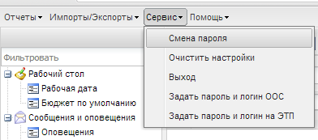
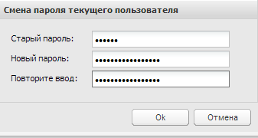
- Панель инстриментов
Основные справочники системы находятся в меню «Справочники»: С их помощью можно выполнить действия: обновит ;отредактировать ; создать новую ;создать новую с копированием ;удалить ;сбросить филтр ;показеть панель филтрации ;показать панель профелей ;печать списка lнастроить поиск ; закрыть .

- Основные справочники
Основные справочники системы находятся в меню «Справочники»:
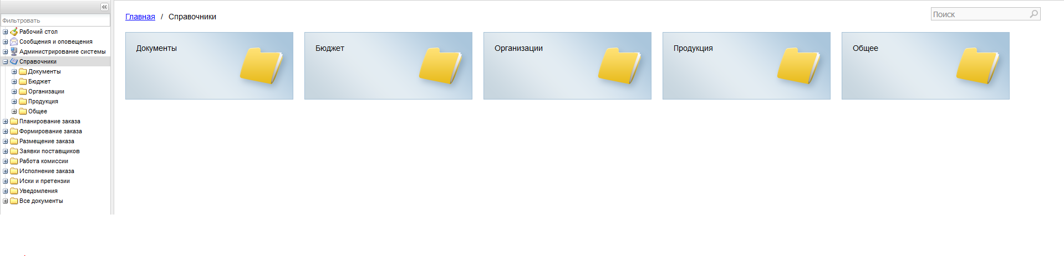
  - Выбор классификаторов ОКПД и ОКВЭД действующих с 1.01.2016 г.

Входим в справочник ОКПД: три точки справа от поля с названием ОКПД. Нажимаем кнопку выбора фильтра серая «воронка». Видим поле «классификатор», это поле выбора справочника.
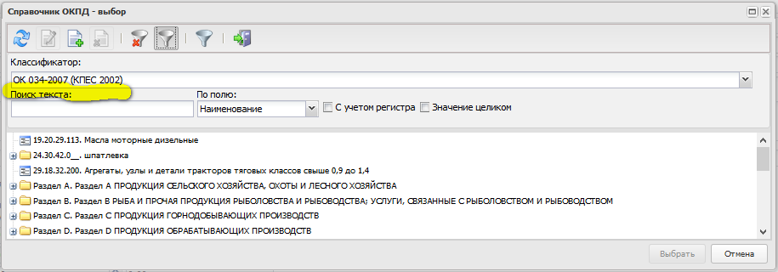
Раскрываем список справочников нажатием на правую часть поля «Классификатор»
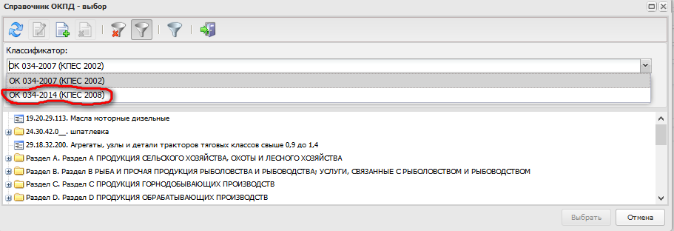
Выбираем справочник ОК 034-2014. Нажимаем кнопку «Обновить» (две синие стрелки). Выбираем в справочнике значение классификатора ОКПД, соответствующее предмету закупки.
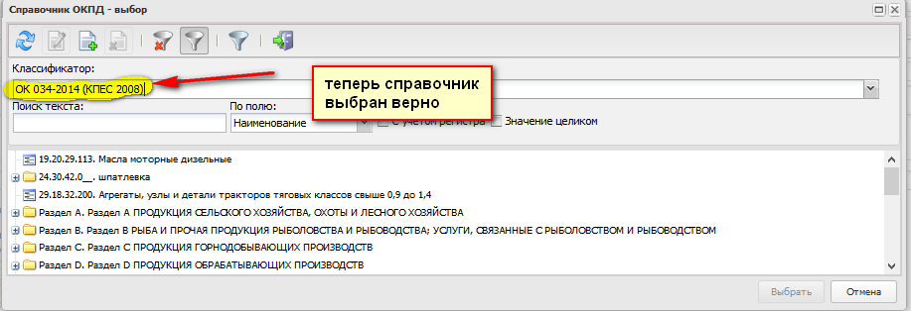
ОКВЭД
Входим в справочник ОКВЭД: три точки справа от поля с названием ОКВЭД.
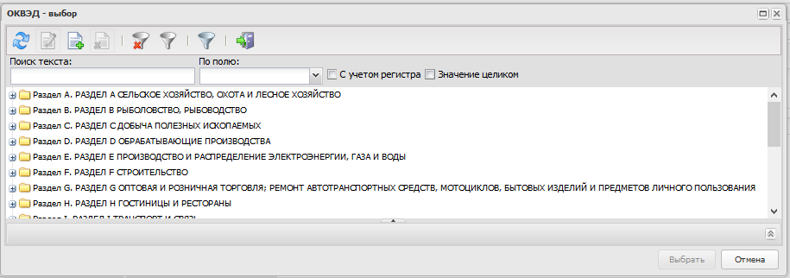
Нажимаем кнопку выбора фильтра серая «воронка». Видим поле «классификатор», это поле выбора справочника.
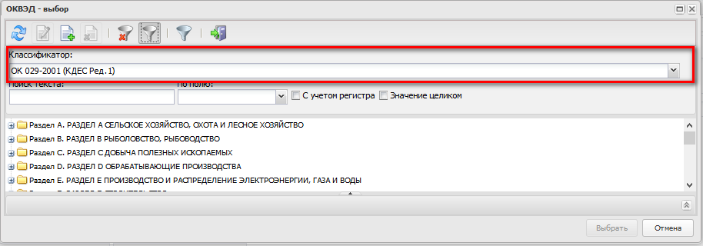
Раскрываем список справочников нажатием на правую часть поля «Классификатор»
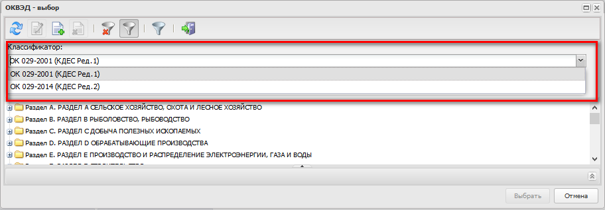
Выбираем справочник ОК 029-2014. Нажимаем кнопку «Обновить» (две синие стрелки). Выбираем в справочнике значение классификатора ОКВЭД, соответствующее ранее выбранному значению ОКПД (приказ МЭР и ФК № 182/7н).
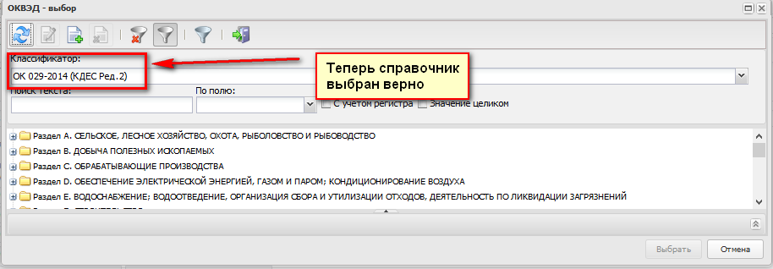

  - Организаций
Справочник Организации- используеться в электронных документах для указания контрагентов,поставщиков,бюджето получателей и т.д. 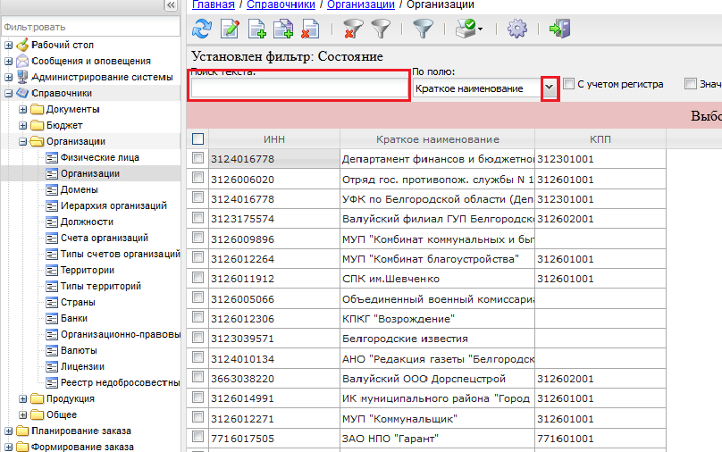 В справочнике предусмотрена функция поиска. Для поиска организации в списке используется поле Поиск текста, которое располагается в верхней части справочника.Поиск можно задать по полям которые задаються при нажатии стрелочки вниз ,радом с полем :по полю.
Настройки списка – настроить список отображаемых колонок можно с помощью нажатияна шестерёнки верхней части экрана. С левой стороны отображаться все доступныеколонки, с правой колонки которые видны вам. Что бы добавить или убрать нужноезначение нужно выбрать его и нажать на стрелочку.
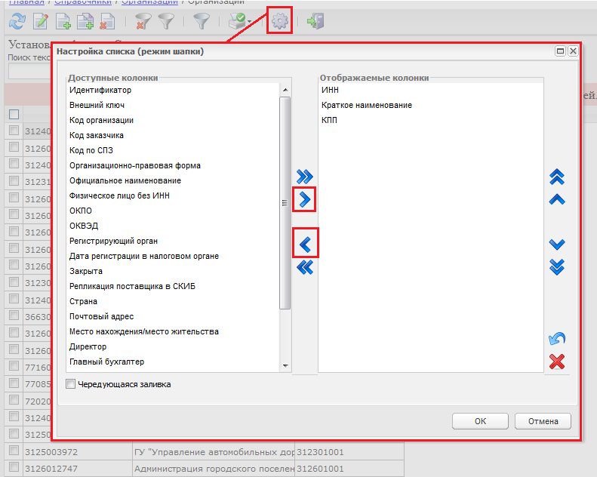

ОКТМО можно выбирать из справочника - поле ОКТМО в справочнике Организации заполняется значением поля Код из Справочника ОКТМО, как показано ниже
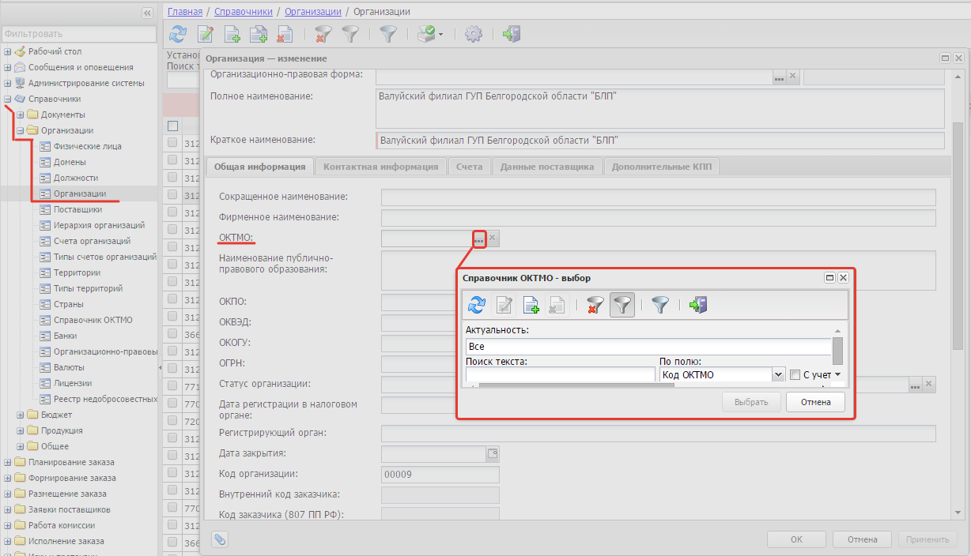
  - Иерархия организаций
Справочник Иерархия организаций - Справочник содержит иерархию организаций, используемую для управления отображением документов выше и нижестоящих организаций
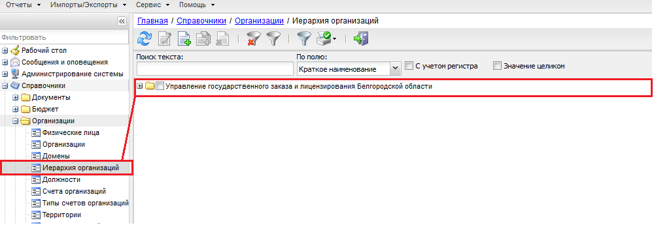
  - Товаров, работ и услуг
Справочник ТРУ – аналог каталога товаров , работ и услуг, определенных в 44-ФЗ:

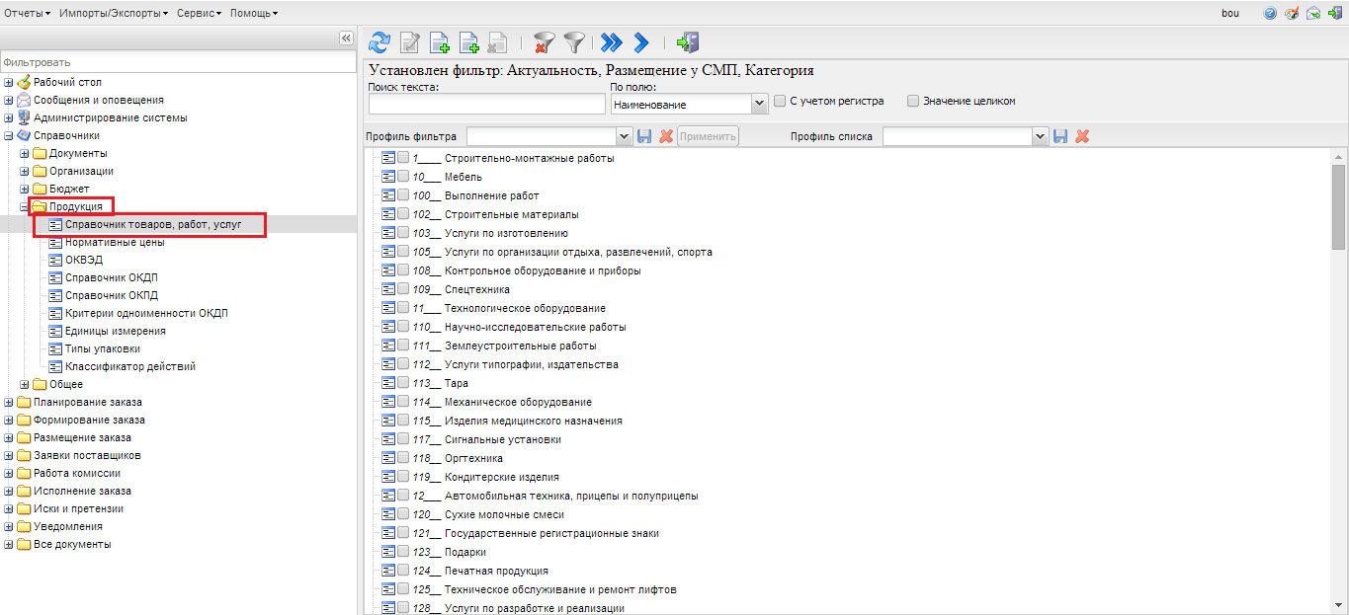

Для каждой группы есть возможность указания конечной продукции:
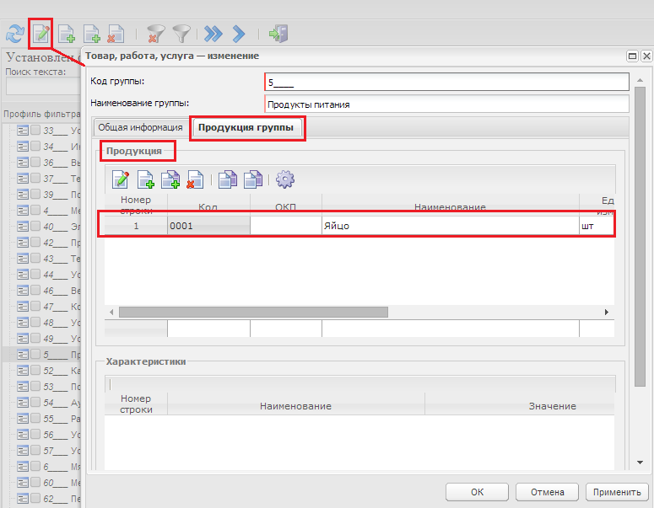
  - Нормативных цен
Для контроля цен, установленных комиссией по ценам существует справочник нормативных цен. Меню «Справочники» - «Продукция» - «Нормативные цены»

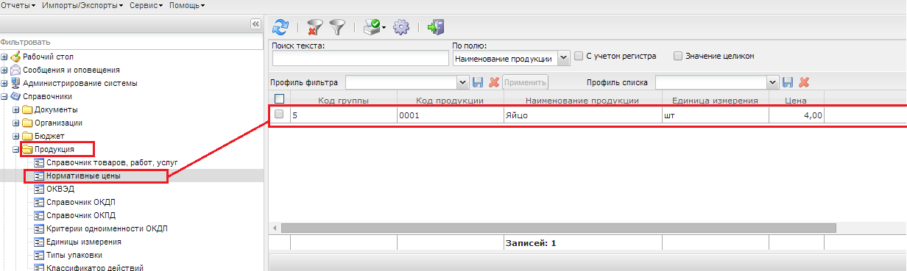

  - Строки бюджета
Для просмотра лимитов по бюджетным строкам используется справочник Бюджетных строк. Меню «Справочники»-«Бюджет»-«Строки бюджета»

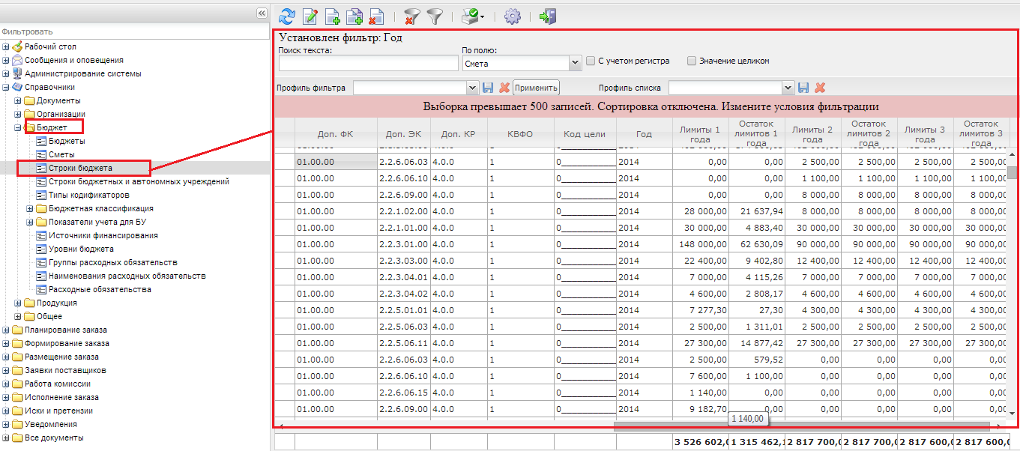
Для поиска строк в верхней части есть панель фильтрации (нажать кнопку «открыть панель фильтрациии, после выбора нужных полей нажать Обновить):
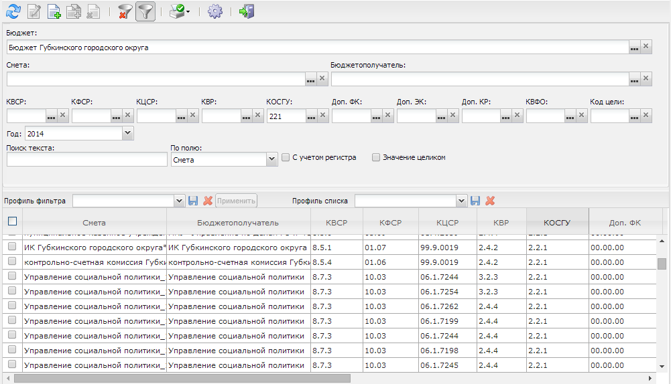

  - Строки плана ФХД
Для автономных и бюджетных учреждений в системе есть справочник в разделе Справочники - Бюджет - Строки бюджетных и автономных учреждений:
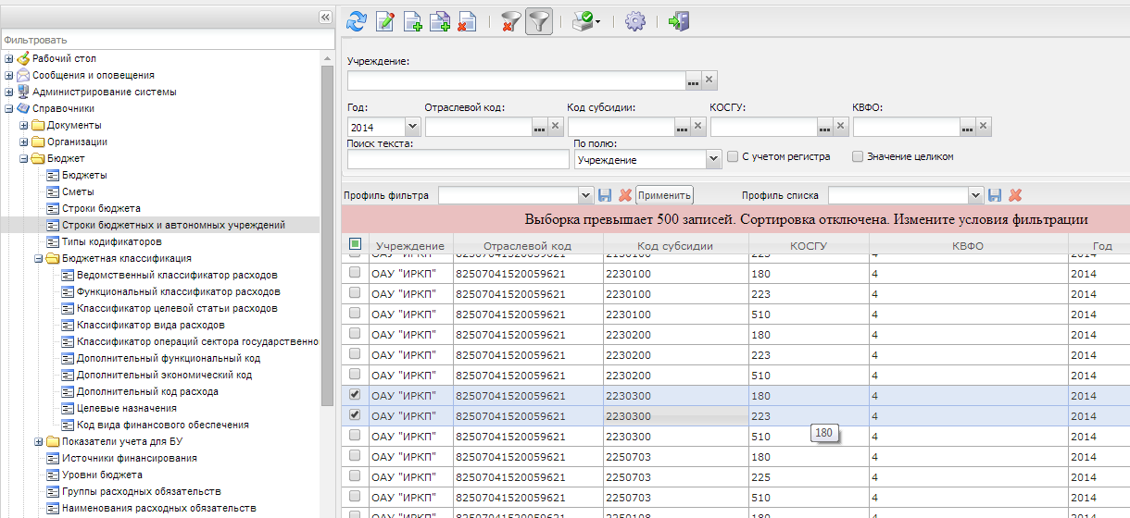.
- Выход из программы

Выход из программы совершается по кнопке «Выход» на панели в выпадающем списке «Сервис»:

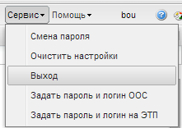

- Отчеты
  - Информация о торгах и других закупках
Добавлен фильтр по ОКПД см. ниже
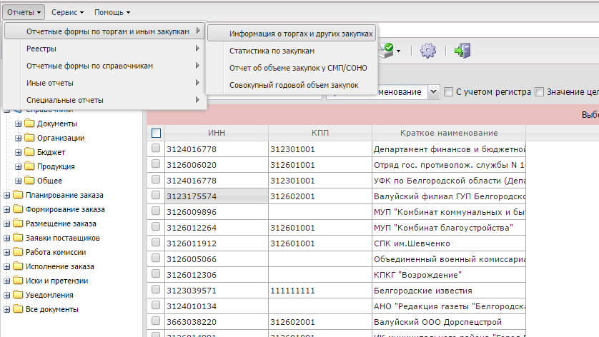
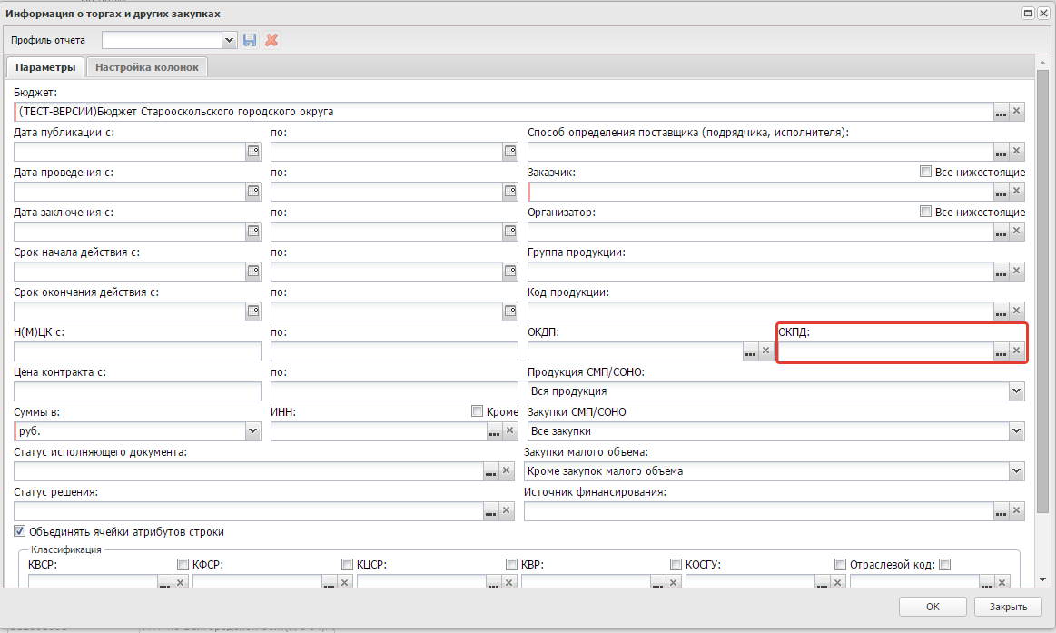
Добавлена колонка ОКПД см. ниже
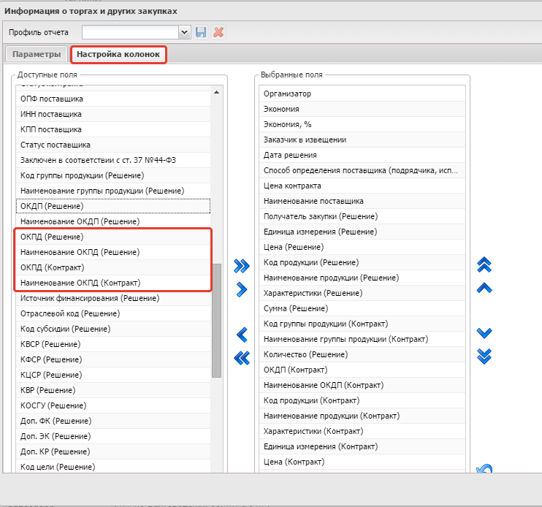
  - Статистика по закупкам
Добавлен фильтр по ОКПД см. ниже
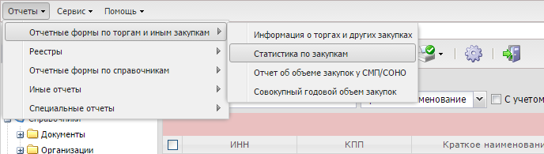
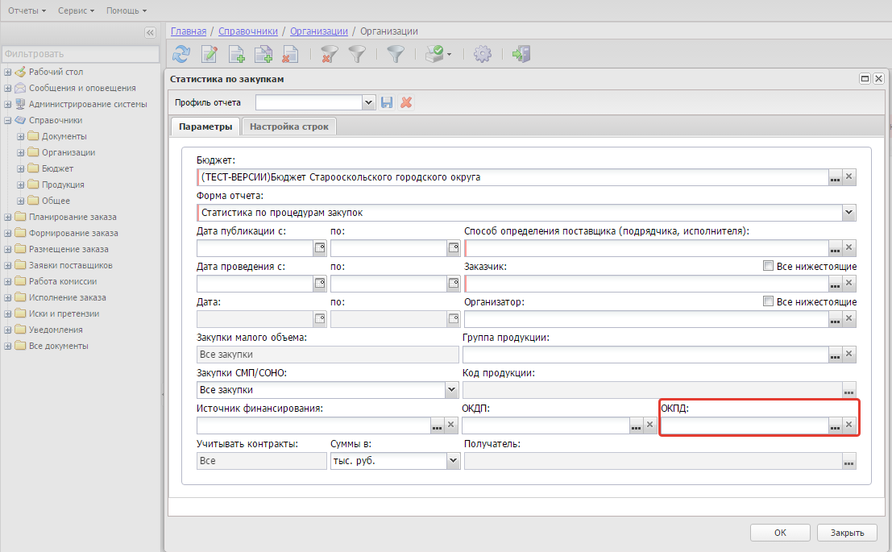
  - Совокупный годовой объем закупок
Совокупный годовой объем закупок, содержащий формы:
- На основании данных контрактов, договоров, счетов;
- На основании данных контрактов, договоров, предыдущего финансового периода и данных планов-графиков текущего финансового периода.
Отчет выводит данные о документах, содержащих информацию попадающие под условия расчета СГОЗ.
